**Урок німецької мови у 6 класі**

**Das Thema**. Sport

**Das Unterthema**. Die Olympischen Spiele

**Das Ziel.** 1. Навчати учнів сприймати текст на слух із загальним

охопленням змісту;

2. Вчити відповідати на запитання по темі;

3. Вчити обмінюватися думками про важливість занять

спортом.

**Die Anschaulichkeit**: карта світу, фотокартки видатних спортсменів

світу, малюнки на тему спорту.

**Хід уроку**

**І. Організаційний момент.**

Lehrer: Wer hat heute Klassendienst?

Schüler: Ich habe heute Klassendienst. Heute fehlen … ist krank. Die Klasse ist zur Stunde bereit.

Der Lehrer berichtet über das Thema der Stunde und die Aufgaben.

**ІІ. Пред'явлення нової лексики по темі**

а) Завдання: знайти правильний варіант перекладу (картинки).

*der Wettkampf олімпіада*

*der Mannschaft прапор*

*die Spiele вогнище*

*die Olympiade змагання*

*die Flagge команда*

*das Feuer ірги*

*siegen приймати участь*

*teilnehmen перемагати*

б) Гра «Wer übersetzt schnell?»

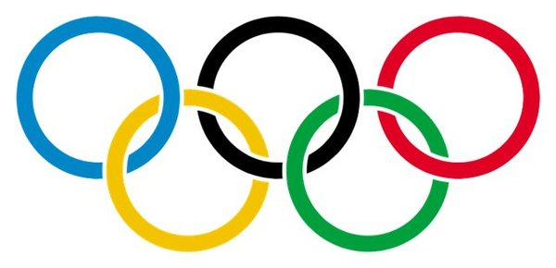

teiln

в) Вживання дієслова *teilnehmen*

die Olympiade

Ich nehme an 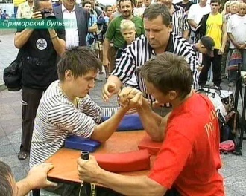 **teil**

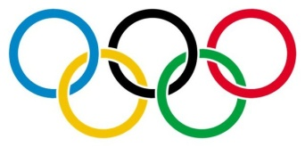

Fußballspiel

**ІІІ. Подання тексту для аудіювання**

а) Olympische Spiele

*Die Olympische Spiele finden alle vier Jahre statt. Es gibt Sommer- und Winterspiele.*

*Die Olympiasymbole sind die Olympische Flagge und das Olympische Feuer. Die Olympische Flagge ist weiß, mit fünf farbigen Ringen. Sie symbolisieren die fünf Kontinenten: Europa, Asien, Amerika, Afrika und Australien.*

*Die Eröffnung der Olympiade findet im Olympiastadion statt. Die Zuschauer begrüßen die Sportler aus verschiedenen Ländern. Einer der Sportler zündet das Olympische Feuer an, und die Olympischen Spiele beginnen.*

*An der Olympiade nehmen die besten Sportler und Mannschaften aus der ganzen Welt teil. Es gibt viele Wettkämpfe in verschiedenen Sportarten. Die Sieger bekommen die olympischen Gold-, Silber- oder Bronzemedaillen.*

б) Ergänze die Sätze durch die Information aus dem Text

*Die Olympischen Spiele finden … statt.*

*Die Olympiasymbole sind … .*

*Die Olympische Flagge ist … .*

*Die Ringen symbolisieren … .*

*Zu Olympiastadion findet … statt.*

*An der Olympiade … die besten Sportler.*

**IV. Розвиток навичок діалогічного мовлення.**

Гра «Ich bin Reporten»

Вчити задавати запитання по темі і висловлювати своє ставлення до теми.

*Wie oft finden die Olympischen Spiele statt?*

*Welche Olympischen Spiele gibt es?*

*Was sind die Olympiasymbole?*

*Ist das Olympische Feuer weiß?*

*Was symbolisieren die farbigen Ring auf der Flagge?*

*Wer nimmt an den Olympiade teil?*

Wer machen Pause. Wir spielen Ball. Aber sei aufmerksam! Wir nennen noch die Zahlen.